4G網路分享器配件說明
本次如需借用的無線分享器時再請留意，分別有說明書、無線分享器、充電頭及充電線等4項，再請如下圖包裝後繳回至本局。
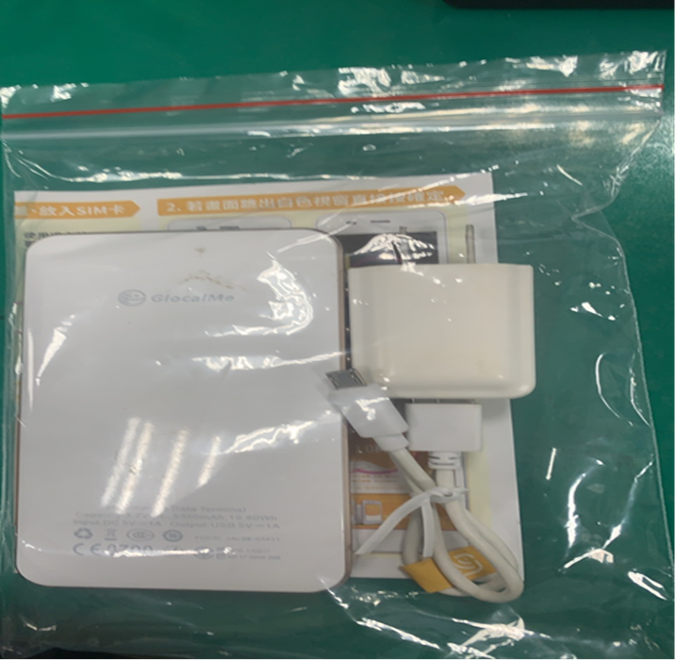

1.說明書

2.無線分享器
3.充電頭
4.充電線

